Любка двулистная(ночная фиалка)
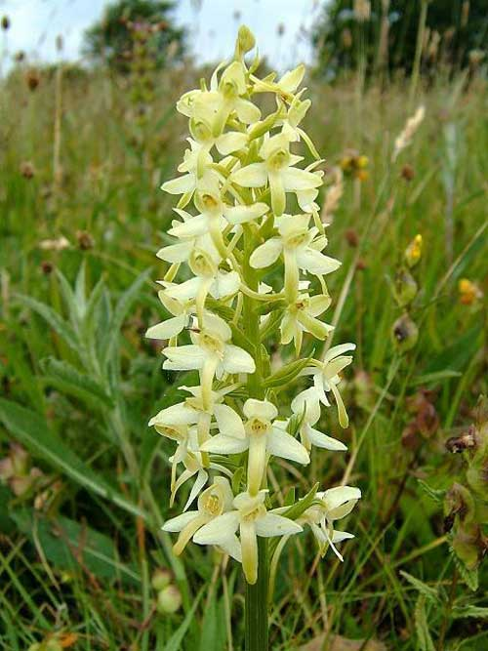
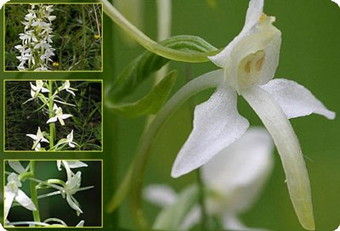

Семейства Орхидных. Высота таких растений может быть от 20 до 60 см. Цветки у растения белые, реже – с зеленоватым оттенком, они имеют дурманящий и сильный запах. Кстати, особенностью любки является то, что пахнет она исключительно ночью. Название рода связано с древнейшими преданиями о том, что растение это обладает невероятными магическими свойствами, поскольку является сильным приворотным зельем. Данная северная орхидея имеет массу названий, среди которых «ночная фиалка», «бальзам дикий», «полевой жасмин», «ночная красавица», «ночные духи». В Англии этот маленький цветок называется орхидеей-бабочкой.
Любка двулистная встречается на полянах, лесных опушках, влажных лугах, в светлых лесах, среди кустарников.
Лекарственным сырьём в этом растении являются клубни.
Любка входит в список нуждающихся в охране растений, а потому сбор и заготовка лекарственного сырья запрещены в природе.

